Характеристика поселений Tridonta borealis в Северной губе о. Ряжкова и в Илистой губе о.Горелого
В. М. Хайтов
Хайтов В. М. Характеристика поселений Tridonta borealis в Северной губе о. Ряжкова и в Илистой губе о.Горелого // Толмачева Е. Л. (ред.) Летопись природы Кандалакшского заповедника за 2025 год (ежегодный отчет). Кандалакша. Т.1 (Летопись природы Кандалакшского заповедника, кн. ++)
Рассматриваются данные по размерной и возрастной структуре двустворчатых моллюсков Tridonta borealis в сублиторали Северной губы о. Ряжкова и Илистой губы о. Горелого по данным сборов, проведенных летом 2025 г. Дается ретроспективная оценка периодов пополнения этих поселений молодью.
Khaitov V.M., Description of Tridonta borealis settlements in Severnaya inlet (Ryazhkov Island) and Ilistaya inlet (Gorely Island) // Tolmacheva E. L. (ed.) The Chronicle of Nature by the Kandalaksha Reserve for 2025 (Annual report). Kandalaksha. V.1. (The Chronicle of Nature by the Kandalaksha Reserve, Book N ++)
Data on the size and age structure of Tridonta borealis in the sublittoral zone of Severnaya inlet of Ryazhkov Island and Ilistaya inlet of Gorely Island are considered, based on samples collected in the summer of 2025. A retrospective assessment of the recruitment periods of these settlements by juveniles is provided.
Двустворчатые моллюски T.borealis играют роль доминантов по биомассе в сообществах, связанных с илистыми грунтами в верхней сублиторали шхерных районов Белого моря. Моллюски этого вида поселяются преимущественно на склонах дна на глубине более 3 метров.
Полевые сборы
Пробы брали в августе 2025 года в двух губах - Северной губе о. Ряжкова и Илистой губе о. Горелый Кандалакшского залива Белого моря (Рис. 1).
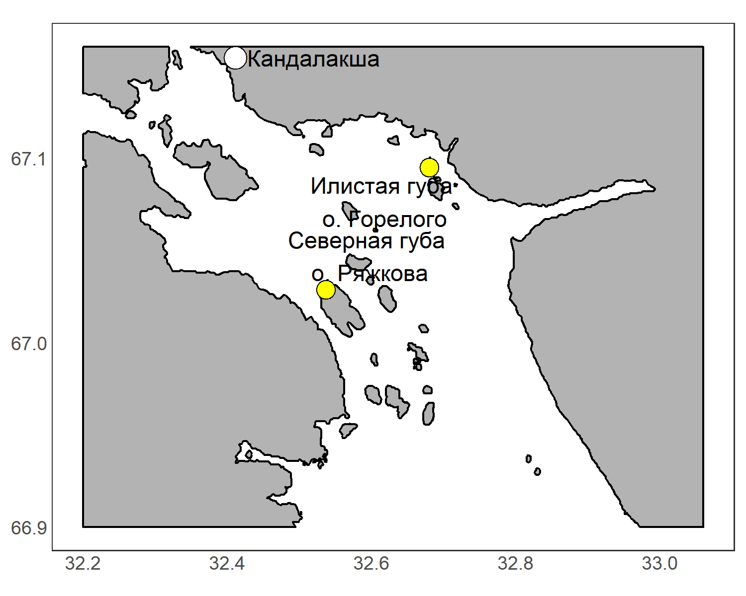
Рисунок 1: Точки сбора материала. Samplings points.
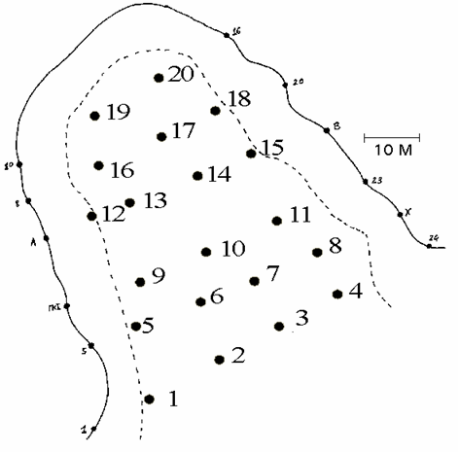
Рисунок 2: Илистая губа острова Горелого. Расположение станций и опорных колов.Ilistaya inlet of Gorely island (stations and coastal strongholds are shown)
В Илистой губе пробы брались дночерпателем Петерсона с площадью захвата 1/40 м². Пробы были взяты в раонах четырех стандартных точек мониторинга (Рис. 2): Ст2 (1 проба), Ст4 (6 проб), Ст6 (3 пробы), Ст8 (1 проба).
В Северной губе было взято 4 пробы драгой в точках с координатами
Tribor1: N = 67° 01.632(67.02720) E = 32° 32.250 (32.53750)
Tribor2: N = 67° 01.647(67.02745) E = 32° 32.351(32.53918)
Tribor3: N = 67° 01.619(67.02698) E = 32° 32.386(32.53977)
Tribor4: N = 67° 01.639 (67.02732) E = 32° 32.371(32.53952)

Определение возраста моллюсков
Из собранных в двух акваториях моллюсков была сделана выборка из 82 особей разного размера. После заливки в эпоксидную смолу моллюски были распилены с помощью прецизионной пилы с алмазным диском. Распил проходил в районе кардиального зуба замка. Далее спилы шлифовали на наждачной бумаге P100, потом по мере приближения к нужной зоне шлифовали на более тонкой наждачной бумаге (P1500). Полученный шлиф полировали на стекле с помощью шлифовального оптического порошка, который добавляли в каплю глицерина. Отполированную поверхность протравливали 6% уксусной кислотой, контролируя процесс под бинокуляром. Травление останавливали тогда, когда становилась видна слоистая структура раковины (Рис. 3).После промывки пресной водой и просушивания протравленного шлифа производилась фотосъемка. При необходимости проводили контрастирование фотографий. По снимку определяли число слоев зимней остановки роста. У самых мелких особей, для снимков которых не хватало разрешающей способности камеры, подсчет числа слоев проводили непосредственно под бинокуляром.
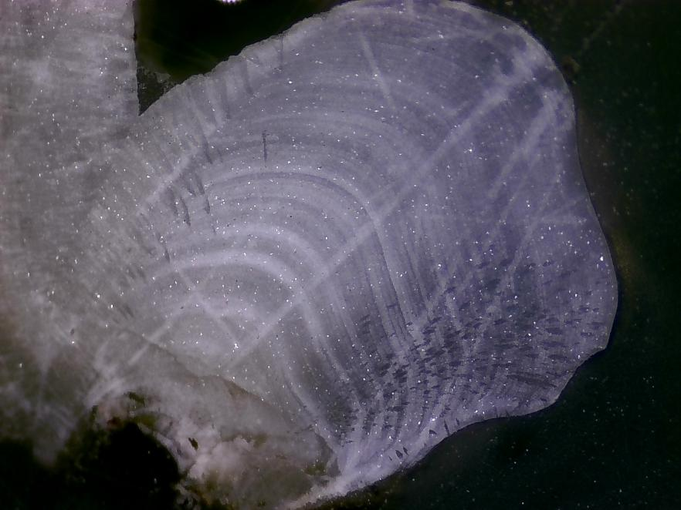
Рисунок 3: Пример спила раковины T.borealis. Видны слои нарастания. Example of a T. borealis shell cross-section. Growth layers are visible.
Дополнительно для проверки предсказаний модели (см.ниже) было отобрано 22 раковины T.borealis, собранных в Илистой губе летом 2019 г. Моллюски из тестовой выборки были обработаны по той же методике. Результатыы оценок возраста приведены в Табл. 2.
Анализ связи возраста и размера
Длина раковины и возраст проанализированных особей приведены в Табл. 1 (у 20 особей оценить возраст не удалось из-за повреждения раковины в районе замка).
Таблица 1: Размеры и возраст моллюсков, попавших в выборку. Size and age of mollusks included in the analyzis of age.
Акватория | Проба | Длина раковины, мм | Возраст, годы
Северная губа | Tribor_1 | 20.5 | 14
Северная губа | Tribor_1 | 19.2 | 17
Северная губа | Tribor_1 | 18.2 | 13
Северная губа | Tribor_1 | 18.2 | 16
Северная губа | Tribor_1 | 17.8 | 22
Северная губа | Tribor_1 | 17.1 | 21
Северная губа | Tribor_1 | 15.7 | 10
Северная губа | Tribor_1 | 15.5 | 16
Северная губа | Tribor_1 | 16.7 | 19
Северная губа | Tribor_1 | 15.5 | 19
Северная губа | Tribor_1 | 18.1 | 11
Северная губа | Tribor_1 | 12.3 | 10
Северная губа | Tribor_1 | 14.3 | 21
Северная губа | Tribor_1 | 12.9
Северная губа | Tribor_1 | 14.3 | 18
Северная губа | Tribor_1 | 6.6 | 14
Северная губа | Tribor_1 | 6.9
Северная губа | Tribor_1 | 12.3 | 20
Северная губа | Tribor_1 | 10.8 | 14
Северная губа | Tribor_1 | 9.7
Северная губа | Tribor_2 | 34.5 | 28
Северная губа | Tribor_4 | 27.5 | 20
Северная губа | Tribor_2 | 31.8 | 29
Северная губа | Tribor_2 | 33.0 | 36
Северная губа | Tribor_2 | 35.5 | 36
Северная губа | Tribor_2 | 26.7 | 33
Северная губа | Tribor_2 | 36.0 | 34
Северная губа | Tribor_2 | 27.8 | 33
Северная губа | Tribor_2 | 34.5 | 31
Северная губа | Tribor_1 | 14.0 | 20
Северная губа | Tribor_1 | 14.6 | 19
Северная губа | Tribor_1 | 8.3
Северная губа | Tribor_1 | 12.7 | 17
Северная губа | Tribor_1 | 8.6 | 12
Северная губа | Tribor_1 | 6.3
Северная губа | Tribor_1 | 8.3 | 12
Северная губа | Tribor_1 | 9.9
Северная губа | Tribor_1 | 6.3
Северная губа | Tribor_1 | 8.5 | 12
Северная губа | Tribor_1 | 5.2
Северная губа | Tribor_1 | 5.4 | 8
Северная губа | Tribor_1 | 3.6 | 4
Северная губа | Tribor_1 | 4.5 | 2
Северная губа | Tribor_1 | 3.0 | 4
Северная губа | Tribor_1 | 3.0 | 6
Северная губа | Tribor_1 | 1.7 | 2
Северная губа | Tribor_1 | 1.9 | 4
Северная губа | Tribor_1 | 1.7 | 6
Северная губа | Tribor_1 | 1.6 | 4
Илистая губа | 6.3 | 30.1
Илистая губа | 4.8 | 25.6 | 28
Илистая губа | 4.1 | 27.8 | 26
Илистая губа | 4.1 | 29.3 | 36
Илистая губа | 4.1 | 1.2
Илистая губа | 4.1 | 1.5 | 2
Илистая губа | 4.1 | 10.2 | 14
Илистая губа | 4.1 | 12.2 | 20
Илистая губа | 4.1 | 9.1
Илистая губа | 4.1 | 9.6
Илистая губа | 4.1 | 8.7
Илистая губа | 4.1 | 6.7 | 18
Илистая губа | 8.1 | 12.4 | 21
Илистая губа | 4.4 | 14.4 | 20
Илистая губа | 4.4 | 8.0
Илистая губа | 6.3 | 16.9
Илистая губа | 6.3 | 3.0 | 4
Илистая губа | 6.3 | 3.2
Илистая губа | 4.6 | 20.7 | 22
Илистая губа | 4.8 | 5.6 | 10
Илистая губа | 4.8 | 3.7 | 5
Илистая губа | 4.8 | 13.7 | 21
Илистая губа | 6.2 | 13.8
Илистая губа | 6.2 | 7.7 | 11
Илистая губа | 6.2 | 5.2
Илистая губа | 6.2 | 3.8 | 6
Илистая губа | 6.1 | 18.6 | 22
Илистая губа | 6.1 | 2.1 | 4
Илистая губа | 6.1 | 4.7 | 6
Илистая губа | 6.1 | 6.4
Илистая губа | 6.1 | 6.3
Илистая губа | 6.1 | 11.2 | 20
Илистая губа | 6.1 | 8.4 | 10

Дополнительно для проверки предсказаний модели (см.ниже) было отобрано 22 раковины T.borealis, собранных в Илистой губе летом 2019 г. Моллюски из тестовой выборки были обработаны по той же методике. Результатыы оценок возраста приведены в Табл. 2.
Таблица 2: Размеры и возраст моллюсков, из тестовой выборки, собранной в Илистой губе в 2019 г.. Size and age of mollusks in the testing dataset sampled in the Ilistaya inlet in 2019.
Акватория | Длина раковины, мм | Возраст, годы
Илистая губа | 34.4 | 28
Илистая губа | 33.9 | 32
Илистая губа | 32.0 | 38
Илистая губа | 31.2 | 30
Илистая губа | 31.8 | 28
Илистая губа | 7.5 | 13
Илистая губа | 18.3 | 23
Илистая губа | 11.5 | 8
Илистая губа | 12.6 | 20
Илистая губа | 10.0 | 18
Илистая губа | 9.5 | 11
Илистая губа | 8.2 | 11
Илистая губа | 9.3 | 18
Илистая губа | 7.2 | 9
Илистая губа | 5.5 | 8
Илистая губа | 5.0 | 8
Илистая губа | 3.4 | 6
Илистая губа | 2.0 | 6
Илистая губа | 2.1 | 5
Илистая губа | 1.7 | 8
Илистая губа | 1.4 | 2
Илистая губа | 1.5

Между размером раковины и возрастом моллюска выявляется надежная линейная зависимость, не связанная с акваторией (Табл. 3): не было выявлено значимого взаимодействия факторов и значимого влияния фактора “Акватория”. В связи с этим модель была упрощена (Табл. 4). Визуализация связи (Рис. 4) позволяет заметить, что построенная модель позволяет реконструировать возраст моллюсков, основываясь на данных по длине раковины.
Таблица 3: Параметры линейной модели, связывающей возраст и длину раковины у моллюсков из разных акваторий. Parameters of the linear model relating age and shell length for mollusks from different areas.
term | estimate | std.error | statistic | p.value
Intercept | 3.667 | 1.447 | 2.535 | 0.0140
Размер | 1.019 | 0.102 | 10.036 | 0.0000
Акватория(Северная губа) | -0.289 | 1.817 | -0.159 | 0.8743
Размер : Акватория | -0.164 | 0.117 | -1.397 | 0.1678

Таблица 4: Параметры упрощенной линейной модели, связывающей возраст и длину раковины T.borealis. Parameters of the linear model relating age and shell length for T.borealis.
term | estimate | std.error | statistic | p.value
Intercept | 3.854 | 0.899 | 4.287 | 0.0001
Размер | 0.874 | 0.052 | 16.876 | 0.0000

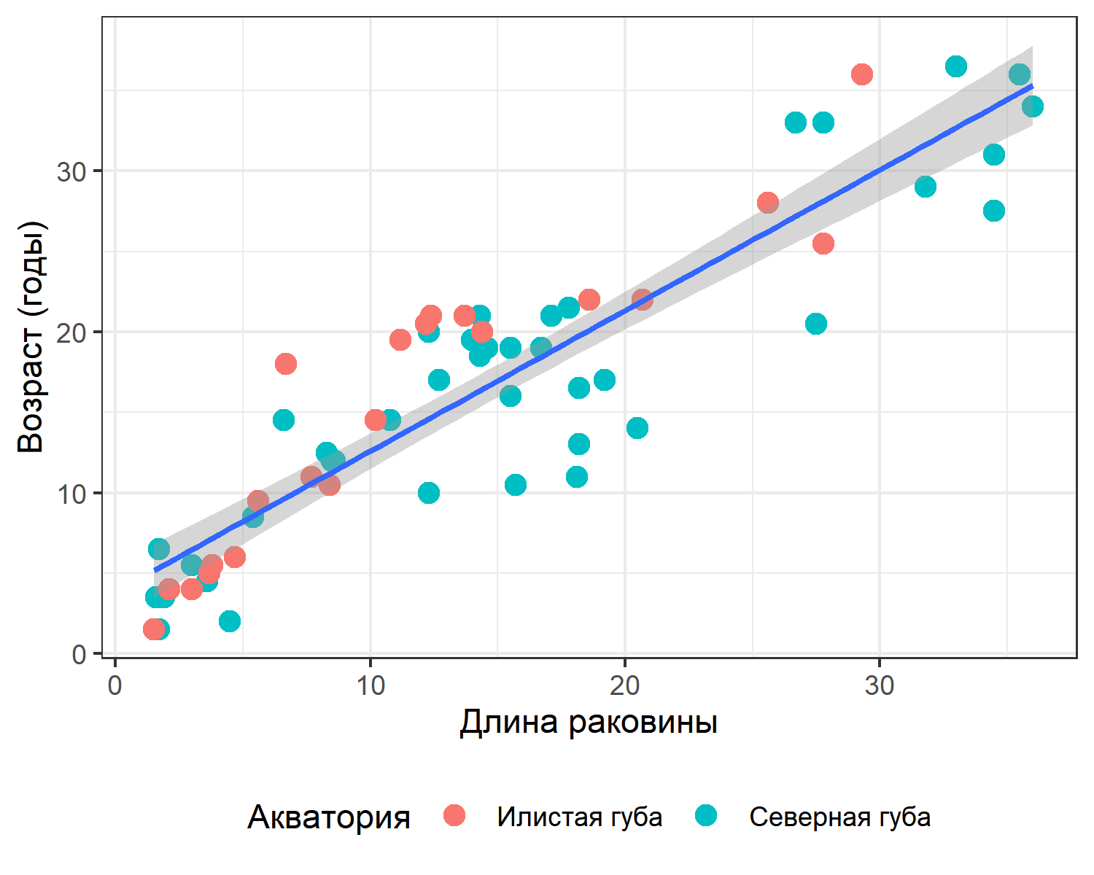
Рисунок 4: Зависимость возраста моллюсков от длины их раковины. Dependence of mollusk age on shell length.
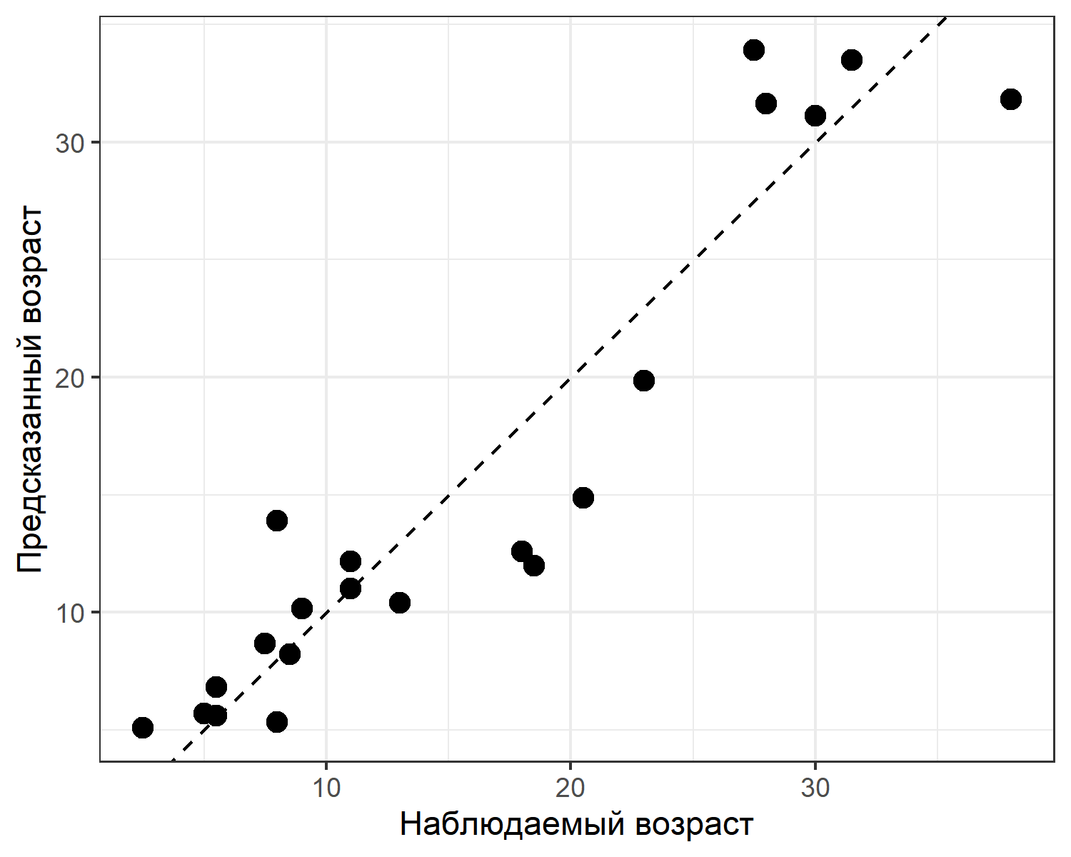
Рисунок 5: Соотношение наблюдаемого возраста и возраста, оцененного по размерам моллюска, для тестовой выборки, собранной в Илистой губе в 2019 г. Линия Y=X описывает идеальное совпадение наблюдаемого и предсказанного возраста. Comparison of observed age and age estimated from mollusk size for the test sample collected in Ilistaya inlet in 2019. The Y = X line indicates perfect agreement with the model.

Вместе с тем, видно, что разброс точек вокруг линии регрессии (Рис. 4) достаточно велик, максимальная ошибка предсказания возраста приходится на размеры от 5 до 20 мм. В этом диапазоне разброс варьирования возраста достигает 10 лет. Отклонение наблюдаемого возраста от предсказанного, в среднем, составлет 3года. Для проверки работоспособности подобранной модели для тестовой выборки (Табл. 2) был предсказан возраст на основе размеров раковины. Полученные значения были сопоставлены с наблюдаемым возрастом. Предсказания модели были очень близки к наблюдаемым (Рис. 5).
Реконструкция периодов пополнения поселений молодью
На основе полученной модели для всех особей T.borealis, отловленных в 2025 г., были проведены оценки возраста (Табл. 5), которые позволили оценить год прихода в популяцию особей разного разера. Согласно полученным оценкам, строгой синхронизации пополнения в обеих акваториях не наблюдается (Рис. 6). Массовый приток молоди происходил в конце 2010-х годов (Рис. 6). Однако в Илистой губе этот процесс произошел несколько раньше, чем в Северной губе. Приток молоди, отмеченный в Илистой губе в середине 1990-х годов, в Северной губе в этот период отмечен не был.
По всей видимости, пополнение поселений T.borealis регулируется локальными факторами, сильно варьирующими в пределах одной акватории. В пользу этого говорит то, что реконструированные периоды пополнения молодью разных участков Северной губы (разные точки отбора проб) сильно различаются (Рис. 7).
Таблица 5: Размеры и предсказанный возраст у моллюсков, собранных в Илистой и Северной губе летом 2025 г. Sizes and estimated ages of mollusks collected in Ilistaya and Severnaya inlets, summer 2025
Акватория | Проба | Длина раковины, мм | Предскаан-ный возраст | Год рождения | Количество особей
Илистая губа | 4.1 | 1 | 5 | 2020 | 2
Илистая губа | 4.1 | 2 | 6 | 2019 | 4
Илистая губа | 4.1 | 3 | 6 | 2019 | 2
Илистая губа | 4.1 | 4 | 7 | 2018 | 4
Илистая губа | 4.1 | 5 | 8 | 2017 | 2
Илистая губа | 4.1 | 7 | 10 | 2015 | 1
Илистая губа | 4.1 | 8 | 11 | 2014 | 1
Илистая губа | 4.1 | 10 | 13 | 2012 | 2
Илистая губа | 4.1 | 11 | 13 | 2012 | 1
Илистая губа | 4.1 | 12 | 14 | 2011 | 1
Илистая губа | 4.1 | 28 | 28 | 1997 | 1
Илистая губа | 4.1 | 29 | 29 | 1996 | 1
Илистая губа | 4.2 | 10 | 13 | 2012 | 1
Илистая губа | 4.4 | 8 | 11 | 2014 | 1
Илистая губа | 4.4 | 15 | 17 | 2008 | 1
Илистая губа | 4.6 | 21 | 22 | 2003 | 1
Илистая губа | 4.8 | 4 | 7 | 2018 | 1
Илистая губа | 4.8 | 6 | 9 | 2016 | 1
Илистая губа | 4.8 | 13 | 15 | 2010 | 1
Илистая губа | 4.8 | 26 | 27 | 1998 | 1
Илистая губа | 6.1 | 2 | 6 | 2019 | 2
Илистая губа | 6.1 | 3 | 6 | 2019 | 2
Илистая губа | 6.1 | 4 | 7 | 2018 | 3
Илистая губа | 6.1 | 5 | 8 | 2017 | 4
Илистая губа | 6.1 | 6 | 9 | 2016 | 6
Илистая губа | 6.1 | 7 | 10 | 2015 | 1
Илистая губа | 6.1 | 8 | 11 | 2014 | 1
Илистая губа | 6.1 | 9 | 12 | 2013 | 1
Илистая губа | 6.1 | 12 | 14 | 2011 | 1
Илистая губа | 6.1 | 19 | 20 | 2005 | 1
Илистая губа | 6.2 | 4 | 7 | 2018 | 1
Илистая губа | 6.2 | 5 | 8 | 2017 | 1
Илистая губа | 6.2 | 8 | 11 | 2014 | 1
Илистая губа | 6.2 | 13 | 15 | 2010 | 1
Илистая губа | 6.3 | 3 | 6 | 2019 | 3
Илистая губа | 6.3 | 18 | 20 | 2005 | 1
Илистая губа | 6.3 | 31 | 31 | 1994 | 1
Илистая губа | 8.1 | 13 | 15 | 2010 | 1
Северная губа | Tribor_1 | 1 | 5 | 2020 | 1
Северная губа | Tribor_1 | 2 | 6 | 2019 | 26
Северная губа | Tribor_1 | 3 | 6 | 2019 | 27
Северная губа | Tribor_1 | 4 | 7 | 2018 | 8
Северная губа | Tribor_1 | 5 | 8 | 2017 | 3
Северная губа | Tribor_1 | 6 | 9 | 2016 | 11
Северная губа | Tribor_1 | 7 | 10 | 2015 | 11
Северная губа | Tribor_1 | 8 | 11 | 2014 | 11
Северная губа | Tribor_1 | 9 | 12 | 2013 | 12
Северная губа | Tribor_1 | 10 | 13 | 2012 | 9
Северная губа | Tribor_1 | 11 | 13 | 2012 | 11
Северная губа | Tribor_1 | 12 | 14 | 2011 | 6
Северная губа | Tribor_1 | 13 | 15 | 2010 | 14
Северная губа | Tribor_1 | 14 | 16 | 2009 | 8
Северная губа | Tribor_1 | 15 | 17 | 2008 | 7
Северная губа | Tribor_1 | 16 | 18 | 2007 | 1
Северная губа | Tribor_1 | 17 | 19 | 2006 | 1
Северная губа | Tribor_2 | 1 | 5 | 2020 | 112
Северная губа | Tribor_2 | 2 | 6 | 2019 | 239
Северная губа | Tribor_2 | 3 | 6 | 2019 | 86
Северная губа | Tribor_2 | 4 | 7 | 2018 | 34
Северная губа | Tribor_2 | 5 | 8 | 2017 | 5
Северная губа | Tribor_2 | 6 | 9 | 2016 | 6
Северная губа | Tribor_2 | 7 | 10 | 2015 | 1
Северная губа | Tribor_2 | 8 | 11 | 2014 | 4
Северная губа | Tribor_2 | 9 | 12 | 2013 | 4
Северная губа | Tribor_2 | 27 | 27 | 1998 | 1
Северная губа | Tribor_2 | 28 | 28 | 1997 | 1
Северная губа | Tribor_2 | 32 | 32 | 1993 | 1
Северная губа | Tribor_2 | 33 | 33 | 1992 | 1
Северная губа | Tribor_2 | 35 | 34 | 1991 | 2
Северная губа | Tribor_2 | 36 | 35 | 1990 | 2
Северная губа | Tribor_3 | 1 | 5 | 2020 | 1
Северная губа | Tribor_3 | 3 | 6 | 2019 | 1
Северная губа | Tribor_3 | 4 | 7 | 2018 | 2
Северная губа | Tribor_3 | 5 | 8 | 2017 | 3
Северная губа | Tribor_3 | 6 | 9 | 2016 | 3
Северная губа | Tribor_3 | 7 | 10 | 2015 | 4
Северная губа | Tribor_3 | 8 | 11 | 2014 | 5
Северная губа | Tribor_3 | 9 | 12 | 2013 | 2
Северная губа | Tribor_3 | 10 | 13 | 2012 | 5
Северная губа | Tribor_3 | 11 | 13 | 2012 | 4
Северная губа | Tribor_3 | 12 | 14 | 2011 | 2
Северная губа | Tribor_3 | 13 | 15 | 2010 | 2
Северная губа | Tribor_3 | 14 | 16 | 2009 | 1
Северная губа | Tribor_3 | 15 | 17 | 2008 | 3
Северная губа | Tribor_3 | 18 | 20 | 2005 | 1
Северная губа | Tribor_3 | 21 | 22 | 2003 | 1
Северная губа | Tribor_4 | 1 | 5 | 2020 | 35
Северная губа | Tribor_4 | 2 | 6 | 2019 | 85
Северная губа | Tribor_4 | 3 | 6 | 2019 | 48
Северная губа | Tribor_4 | 4 | 7 | 2018 | 7
Северная губа | Tribor_4 | 5 | 8 | 2017 | 4
Северная губа | Tribor_4 | 6 | 9 | 2016 | 2
Северная губа | Tribor_4 | 7 | 10 | 2015 | 1
Северная губа | Tribor_4 | 28 | 28 | 1997 | 1

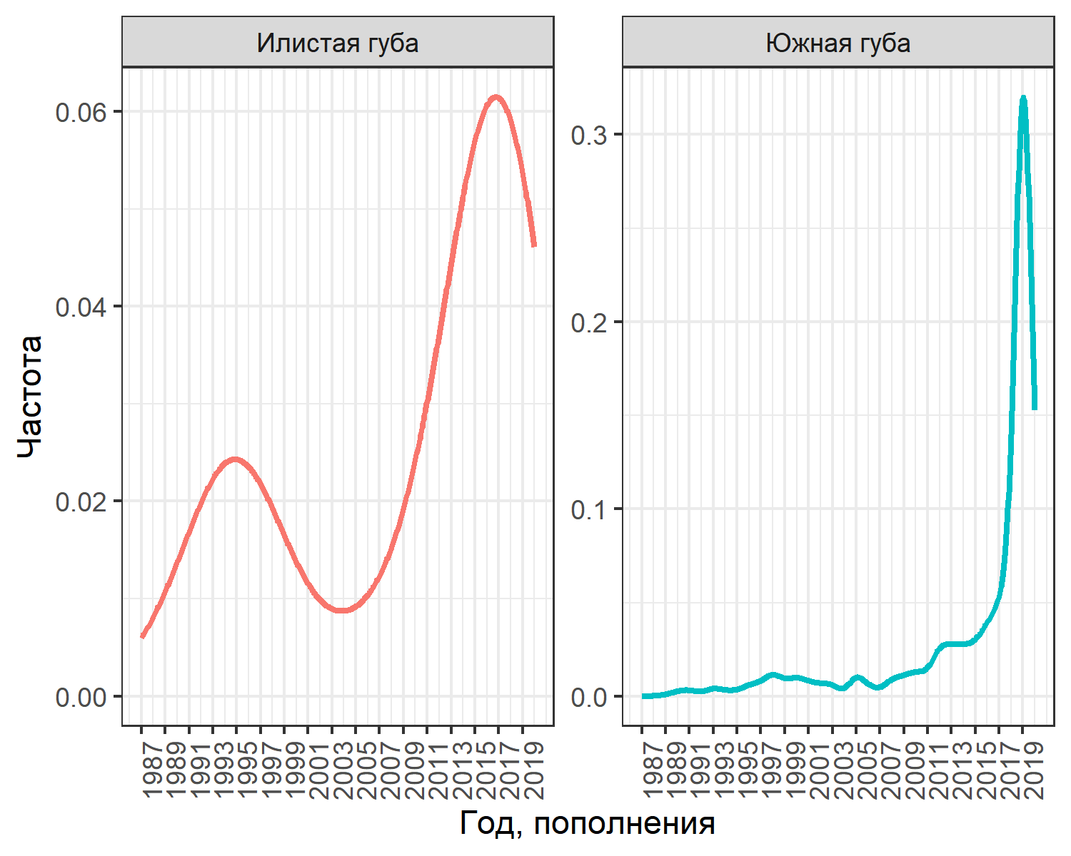
Рисунок 6: Реконструкция периодов поплнения молодью поселений T.borealis в Илистой губе (о. Горелый) и Северной губе (о. Ряжков).Reconstruction of juvenile recruitment periods for T. borealis settlements in Ilistaya Inlet (Gorely Island) and Severnaya Inlet (Ryazhkov Island).
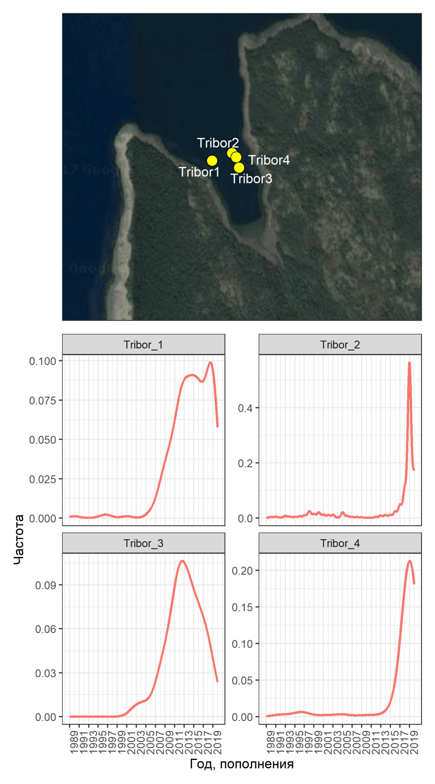
Рисунок 7: Реконструкция периодов поплнения молодью поселений T.borealis на отдельных участках Северной губы. Reconstruction of juvenile recruitment periods for T. borealis settlements in different parts of Severnaya Inlet.

